ALUNO (A):

DATA: / / 2019
LISTA DE RECUPERAÇÃO- PORTUGUÊS

SÉRIE: 9º ANO

4º BIMESTRE

PROFESSOR (A): PATRICIA GOTZMAN
Nota:

Nº DE QUESTÕES:
30

TEXTO I:

Aquisição à vista. A Bauducco, maior fabricante de panettones do país, está negociando a compra de sua maior concorrente, a Visconti, subsidiária brasileira da italiana Visagis. O negócio vem sendo mantido sob sigilo pelas duas empresas em razão da proximidade do Natal. Seus controladores temem que o anúncio dessa união - resultando numa espécie de AmBev dos panettones - melindre os varejistas.
(Cláudia Vassallo, na Exame, dez./99)

1) As duas empresas de que fala o texto são:
a) Bauducco e Visagis
b) Visconti e Visagis
c) AmBev e Bauducco
d) Bauducco e Visconti
e) Visagis e AmBev

2) A aproximação do Natal é a causa:
a) da compra da Visconti
b) do sigilo do negócio
c) do negócio da Bauducco
d) do melindre dos varejistas
e) do anúncio da união
3) Uma outra causa para esse fato seria:
a) a primeira colocação da Bauducco na fabricação de panettones
b) o fato de a Visconti ser uma multinacional
c) o fato de a AmBev entrar no mercado de panettones
d) o possível melindre dos varejistas
e) o fato de a Visconti ser concorrente da Bauducco
4) Por “aquisição à vista” entende-se, no texto:
a) que a negociação é provável.
b) que a negociação está distante, mas vai acontecer.
c) que o pagamento da negociação será feito em uma única parcela.
d) que a negociação dificilmente ocorrerá.
e) que a negociação está próxima.

Um anjo dorme aqui; na aurora apenas,
disse adeus ao brilhar das açucenas
em ter da vida alevantado o véu.
- Rosa tocada do cruel granizo Cedo
finou-se e no infantil sorriso passou do
berço pra brincar no céu!
(Casimiro de Abreu, in Primaveras)

5) O tema do texto é:
a) a inocência de uma criança
b) o nascimento de uma criança
c) o sofrimento pela morte de uma criança
d) o apego do autor por uma certa criança
e) a morte de uma criança

São as águas de março fechando o verão
É a promessa de vida no teu coração
“Águas de março”, de Tom Jobim.

6) O termo destacado no trecho é acentuado graficamente pela mesma regra aplicada nas palavras
A) relâmpago, mágoa e estátua.
B) família, sábio e amêndoa.
C) bênção, ônibus e língua.
D) história, céu e alguém.
E) ânsia, vácuo e gás.

Vai passar
Vai passar
Nessa avenida um samba
popular
Cada paralelepípedo
Da velha cidade
Essa noite vai
Se arrepiar
Ao lembrar
Que aqui passaram
sambas imortais
Que aqui sangraram
pelos nossos pés
Que aqui sambaram
nossos ancestrais

BUARQUE, Chico; HIME, Francis. Vai passar. Intérprete: Chico Buarque. In: ______. Chico Buarque. Rio de Janeiro: Polygram, 1984. 1 disco sonoro. Faixa 10
7) A palavra destacada é acentuada por ser:
a) Oxítona terminada em “E”
b) Monossílabo átono terminado em “E”
c) Monossílabo tônico terminado em “E”
d) Monossílabo tônico terminado em “ES”
e) Oxítona terminada em “ES”

Leia o texto abaixo.

Assume? Não assume?

— SÓ UMA PERGUNTA, V. Exa. vai assumir a pasta para a qual foi nomeado?
— Não.
— Mas esse não é: não! Mesmo ou simplesmente: não?
— Não.
— Então quer dizer que V. Exa. não vai assumir coisa nenhuma, não é assim?
— Não, não. Talvez assuma.
— E talvez não assuma.
— Posso assumir, está compreendendo? E ficar de ministro 45 dias.
— Servindo de lenço?
— Nem lenço, nem Lourenço. Não sou lenço de ninguém. A menos que...
— ?
— Quer dizer, depende. Entretanto, contudo, todavia, como se diz...
— E quando se decide, Excelência?
— Eu é que sei? Quem é que sabe alguma coisa neste momento, menino? Acordo de manhã e digo pra mim mesmo, no espelho: você não vai aceitar. E não aceito, pronto. Daí a pouco, telefonam lá da Granja do Torto: tem de aceitar, ora essa! Aceito, que remédio?
Quando chega de tarde [...].

Carlos Drummond de Andrade. Cadeira de Balanço: p. 180.
Editora Record: Rio de Janeiro. 1993.

8) A expressão destacada na frase “– Nem lenço, nem Lourenço. Não sou lenço de ninguém. A menos que...” indica que o político:
A) pode aceitar o cargo, sob certas condições.
B) foi interrompido e não conseguiu terminar a frase.
C) tomará a decisão por conta própria.
D) está despreparado para o cargo.
Leia o texto abaixo.

Estimulantes, o alívio imediato

Às vezes, o cansaço é tão grande que a vontade que dá é a de tirar um cochilo ali mesmo: na mesa do escritório, bem na frente do computador. Se os alimentos energéticos reduzem o cansaço físico, os estimulantes combatem a fadiga mental. Os principais representantes do gênero são o chá e o café. “Uma xícara de chá ou de café logo após a refeição não só melhora a digestão, como também proporciona um pique extra para enfrentar o período da tarde”, garante Tamara Mazaracki. Tanto o chá como o café são ricos em cafeína, um estimulante que reduz a fadiga e melhora a concentração. Mas, para algumas pessoas, três ou quatro xícaras de café por dia já são suficientes para causar efeitos prejudiciais ao organismo, como ansiedade e irritação. Na dúvida, vale a pena conferir: uma xícara de chá contém de 50 a 80 mg de cafeína, enquanto uma lata de refrigerante, de 40 a 75 mg. Uma xícara de café forte pode chegar a 200 mg da substância.
Ao chá e café, a nutricionista Gisele Lemos acrescentaria o bom e velho chocolate. “Os alimentos estimulantes são considerados infalíveis porque proporcionam um revigoramento mental, quase instantâneo”, justifica. Já a nutricionista Letícia Pacheco recomenda o ainda pouco conhecido suco de clorofila. Vale lembrar que qualquer vegetal verde tem clorofila em sua composição. Por isso mesmo, a lista de opções é grande e inclui folhas de couve, talos de brócolis e hortelã. Você pode misturá-las com frutas, como limão, abacaxi ou laranja.

Revista Viva Saúde, número 76. Escala. p. 17.

9) No trecho “Você pode misturá-las com frutas...”, o pronome em destaque refere-se a:
A) xícaras de café.
B) xícaras de chá.
C) folhas verdes.
D) frutas.

Leia o texto abaixo.
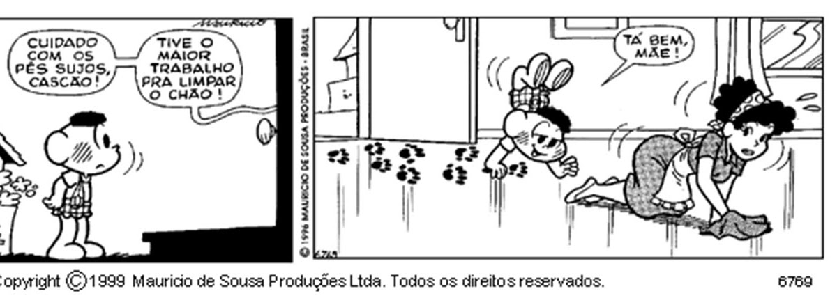

10) De acordo com esse texto, podemos afirmar que:
A) Cascão obedeceu à ordem dada por sua mãe.
B) Cascão evitou ficar em um ambiente limpo.
C) a mãe do Cascão limpou a sujeira que ele fez.
D) a mãe do Cascão chamou-o de volta à casa.

11) Em “... Só sabem contar mesmo a última do papagaio.”
Considerando a acentuação dos termos destacados na citação acima, podemos deduzir que devem receber acento gráfico por serem?
________________________________________________________________________________________________________________________________________________________________________________________________________________________________________________________________________________________________________________________________________________________________________________________

Cidadania
O trabalho desenvolvido pelo Projeto Axe, em Salvador (BA), mostra que e possivel educar e resgatar para a cidadania os meninos de rua. Vejo por que a metodologia de atendimento que vem sendo construida por sua equipe esta servindo de exemplo para a ampliação de experiências semelhantes em várias regiões do Brasil e do exterior.
12) No texto acima, foram omitidos alguns acentos gráficos. Leia-o com atenção e acentue de forma correta as palavras que são acentuadas graficamente. Justifique o uso do acento.
________________________________________________________________________________________________________________________________________________________________________________________________________________________________________________________________________________________________________________________________________________________________________________________

Leia a tirinha:

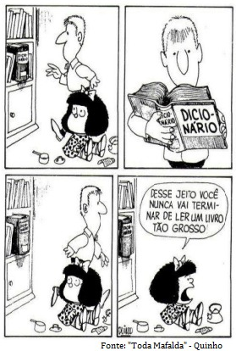

13) Justifica a acentuação gráfica das palavras “dicionário” e “você” presentes na tirinha.
________________________________________________________________________________________________________________________________________________________________________________________________________________________________________________________________________________________________________________________________________________________________________________________
Leia com atenção:
Brasil tem megajazida de petróleo e gás. Um dia depois de o Ministro interino das Minas e Energia, Nelson Hubner, ter recomendado que donos de carro não convertessem o combustível para gás, a Petrobrás anunciou a descoberta de uma reserva gigante de petróleo e gás natural na Bacia de Santos. A área de abrangência da reserva é de 800 quilômetros de extensão por 200 quilômetros de largura e vai do Espírito Santo a Santa Catarina. A expectativa oficial é de que só o primeiro poço contenha 60% de todas as reservas dos dois produtos encontradas até hoje no país. O presidente da empresa, Sérgio Gabrielli, afirmou que, com a descoberta, o Brasil deve subir do 24º lugar no ranking de maiores reservas do mundo para a 8ª ou 9ª colocação, com o acréscimo de 5 bilhões a 8 bilhões de barris à produção atual, que é de 14,4 bilhões.
Fonte: <www.clicrbs.com.br/jornais>. Acesso em 10 nov. 2007.
Analise as afirmativas a seguir:
I- As palavras “quilômetros” e “subir” são, respectivamente, proparoxítona e oxítona.
II- “Gás” é uma palavra oxítona.
III- “Petróleo” não é proparoxítona tampouco, oxítona.
IV- As palavras “abrangência” e “petróleo” são proparoxítonas terminadas em ditongo.
V- A grafia da palavra “megajazida” está incorreta.
14) Assinale a alternativa cujas afirmativas estão corretas:
a) Apenas II e IV.
b) Apenas I, III e V.
c) Apenas I e III.
d) Apenas III e V.
e) Apenas IV e V.

15) Acentue as palavras abaixo quando necessário, justificando a acentuação de acordo com as regras estudadas:

a) hifens
_____________________________________________________________________
_____________________________________________________________________

e) ideia
_____________________________________________________________________
_____________________________________________________________________

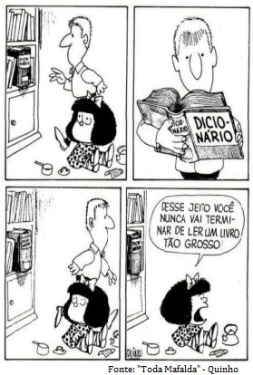
16) Considerando a posição da sílaba tônica e as regras de acentuação das palavras, assinale a alternativa CORRETA:
a) A palavra você é acentuada por ser uma paroxítona terminada em “CE”.
b) A palavra você é acentuada por ser uma oxítona terminada em “CE”.
c) A palavra você é acentuada por ser uma oxítona terminada em “E”.
d) A palavra você é acentuada por ser uma proparoxítona terminada em “E”.
e) A palavra dicionário é oxítona.

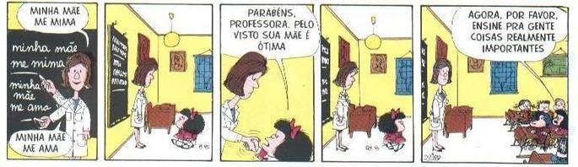
17) De acordo com as regras de acentuação gráfica das palavras, assinale a alternativa CORRETA:
a) A palavra ensine deveria ser acentuada por ser uma paroxítona terminada em “E”.
b) A palavra parabéns (terceiro quadrinho) é acentuada por ser uma paroxítona terminada em “ENS”.
c) A palavra me (primeiro quadrinho) deveria ter recebido acento, por ser monossílabo tônico
terminado em “e”.
d) A palavra parabéns (terceiro quadrinho) é acentuada por ser uma paroxítona terminada em “S”.
e) A palavra ótima (terceiro quadrinho) recebe acento por ser proparoxítona.

Viver em sociedade
Dalmo de Abreu Dallari

A sociedade humana é um conjunto de pessoas ligadas pela necessidade de se ajudarem umas às outras, a fim de que possam garantir a continuidade da vida e satisfazer seus interesses e desejos.
Sem vida em sociedade, as pessoas não conseguiriam sobreviver, pois o ser humano, durante muito tempo, necessita de outros para conseguir alimentação e abrigo. E no mundo moderno, com a grande maioria das pessoas morando na cidade, com hábitos que tornam necessários muitos bens produzidos pela indústria, não há quem não necessite dos outros muitas vezes por dia.
Mas as necessidades dos seres humanos não são apenas de ordem material, como os alimentos, a roupa, a moradia, os meios de transporte e os cuidados de saúde. Elas são também de ordem espiritual e psicológica. Toda pessoa humana necessita de afeto, precisa amar e sentir-se amada, quer sempre que alguém lhe dê atenção e que todos a respeitem. Além disso, todo ser humano tem suas crenças, tem sua fé em alguma coisa, que é a base de suas esperanças.
Os seres humanos não vivem juntos, não vivem em sociedade, apenas porque escolhem esse modo de vida, mas porque a vida em sociedade é uma necessidade da natureza humana. Assim, por exemplo, se dependesse apenas da vontade, seria possível uma pessoa muito rica isolar-se em algum lugar, onde tivesse armazenado grande quantidade de alimentos. Mas essa pessoa estaria, em pouco tempo, sentindo falta de companhia, sofrendo a tristeza da solidão, precisando de alguém com quem falar e trocar ideias, necessitada de dar e receber afeto. E muito provavelmente ficaria louca se continuasse sozinha por muito tempo.
Mas, justamente porque vivendo em sociedade é que a pessoa humana pode satisfazer suas necessidades, é preciso que a sociedade seja organizada de tal modo que sirva, realmente, para esse fim. E não basta que a vida social permita apenas a satisfação de algumas necessidades da pessoa humana ou de todas as necessidades de apenas algumas pessoas. A sociedade organizada com justiça é aquela em que se procura fazer com que todas as pessoas possam satisfazer todas as suas necessidades, é aquela em que todos, desde o momento em que nascem, têm as mesmas oportunidades, aquela em que os benefícios e encargos são repartidos igualmente entre todos.

Para que essa repartição se faça com justiça, é preciso que todos procurem conhecer seus direitos exijam que eles sejam respeitados, como também devem conhecer e cumprir seus deveres e suas responsabilidades sociais.

18) Explique, de forma argumentada, a seguinte tese defendida pelo autor:

Os seres humanos não vivem juntos, não vivem em sociedade, apenas porque escolhem esse modo de vida, mas porque a vida em sociedade é uma necessidade da natureza humana.
________________________________________________________________________________________________________________________________________________________________________________________________________________________________________________________________________________________________________________________________________________________________________________________

19) Identifique a que se referem os termos sublinhados em:
a) Para que essa repartição se faça com justiça [...]
______________________________________________________________________
b) [...] quer sempre que alguém lhe dê atenção e que todos a respeitem.
______________________________________________________________________

Leia com atenção os trechos seguintes, extraídos do romance São Bernardo, de Graciliano Ramos. Em seguida, acentue as palavras que se enquadram nas regras de acentuação gráfica da língua portuguesa, justificando a acentuação.
20) “Deve-se escrever da mesma maneira como as lavadeiras la de Alagoas fazem seu oficio. Elas começam com uma primeira lavada, molham a roupa suja na beira da lagoa ou do riacho, torcem o pano, molham-no novamente, voltam a torcer. Colocam o anil, ensaboam e torcem uma, duas vezes. (...) Batem o pano na laje ou na pedra limpa, e dão mais uma torcida e mais outra, torcem ate não pingar do pano uma so gota. Somente depois de feito tudo isso e que elas dependuram a roupa lavada na corda ou no varal, para secar. Pois quem se mete a escrever devia fazer a mesma coisa. A palavra não foi feita para enfeitar, brilhar como falso; a palavra foi feita para dizer.”

________________________________________________________________________________________________________________________________________________________________________________________________________________________________________________________________________________________________________________________________________________________________________________________

21) “Palavras de arrependimento vieram-me à boca. Engoli-as, forçado por um orgulho estupido. Muitas vezes por falta de um grito se perde uma boiada.” __________________________________________________________________________________________________________________________________________________________________________________________________________________________________________________________________________________________
22) “Emoções indefinidas me agitam - inquietação terrivel, desejo doido de voltar, tagarelar novamente, como faziamos todos os dias, a esta hora. Saudade? Não, não e isto: e desespero, raiva, um peso enorme no coração.” ________________________________________________________________________________________________________________________________________________________________________________________________________________________________________________________________________________________________________________________________________________________________________________________

23 As palavras se agrupam pela mesma regra de acentuação em:
a) é, só, até
b) também, através, aí
c) involuntária, hermético, substituível
d) arrogância, inconsistência, mistério
e) arbitrária, água, transpô-la

24) Assinale a alternativa em que todas as palavras são acentuadas por serem oxítonas:
a) paletó, avô, pajé, café, jiló
b) parabéns, vêm, hífen, saí, oásis
c) você, capilé, Paraná, lápis, régua
d) amém, amável, filó, porém, além
e) caí, aí, ímã, ipê, dominó.

25) São acentuadas graficamente pela mesma razão as palavras da opção:
a) há – até – atrás
b) história – ágeis – você
c) está – até – você
d) ordinário – apólogo – insuportável
e) mágoa – ícone – número.
26) Assinale o item em que as palavras estão acentuadas segundo a mesma regra:
a) miúdo, pêndulo
b) história, distância
c) música, porém
d) respeitável, pálpebra
e) Lucília, três.
27) Qual dentre as palavras abaixo deve ser necessariamente acentuada:
a) ai b) pais c) doida d) sauva e) saia.

28) A palavra que pode ser enquadrada em duas diferentes regras de acentuação é:
a) veículo b) carcará c) límpido d) refém e) pajé
29) Justifique a resposta da questão anterior. ________________________________________________________________________________________________________________________________________________________________________________________________________________________________________________________________________________________________________________________________________________________________________________________

30) As palavras após e órgãos são acentuadas por serem respectivamente:
a) paroxítona terminada em s e proparoxítona.
b) oxítona terminada em o e paroxítona terminada em ditongo.
c) proparoxítona e paroxítona terminada em s.
d) monossílabo tônico e oxítona terminada em o, seguida de s.
e) proparoxítona e proparoxítona.

